Praktické cvičení pro minitýmy - zadání
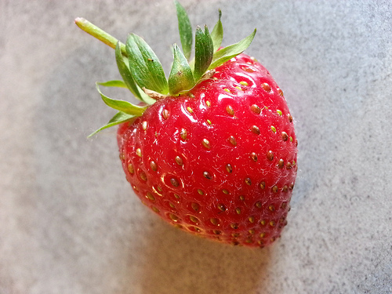
Název Popis Použití

KAIZENDO, Nicolas. flickr.com: Fraises du jardin [online]. 2015-02-06 [cit. 2019-03-25]. Dostupný pod licencí CC-BY-SA na WWW: <https://www.flickr.com/photos/kaizendofr/16430991066/>.
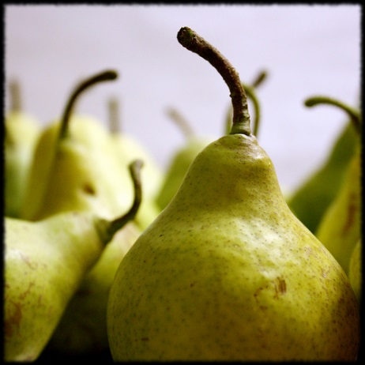

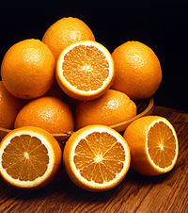
https://farm5.staticflickr.com/4079/4933316291_85e9081a99.jpg

Thoken. Wikimedia.org: Ambersweet oranges [online]. 2005-05-24 [cit. 2019-03-25]. Dostupný pod licencí Public domain na WWW: <https://commons.wikimedia.org/wiki/File:Ambersweet_oranges.jpg>.
Název Popis Použití

MADD, Matt. flickr.com: Banana [online]. 2017-07-05 [cit. 2019-03-25]. Dostupný pod licencí CC-BY na WWW: <https://www.flickr.com/photos/149902454@N08/35694008616/>.
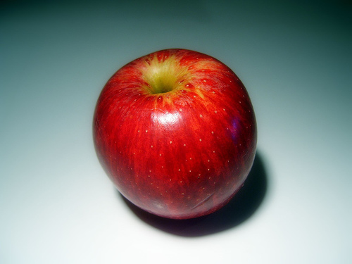

FOY, Dan. flickr.com: Apple [online]. 2006-08-01 [cit. 2019-03-25]. Dostupný pod licencí CC-BY na WWW: <https://www.flickr.com/photos/orangeacid/212833788/>.
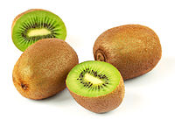

VIATOUR, Luc. Wikimedia.org: Kiwi (Actinidia chinensis) 1 Luc Viatour [online]. 2008-02-16 [cit. 2019-03-25]. Dostupný pod licencí Creative Commons Attribution-Share Alike 2.5 na WWW: <https://commons.wikimedia.org/wiki/File:Kiwi_(Actinidia_chinensis)_1_Luc_Viatour.jpg>.

Navrhněte vlastní a další vhodné kombinace 2 druhů ovoce
a způsoby jejich použití…

